San Fernando College
Terceros Básicos
Ed diferencial: Lucía Toledo González
Apoyo de Olivia Meneses Zúñiga

Apoyo complementario PIE
Objetivo: Leer, comprender un texto, responder según corresponda

- Lee y luego responde las siguientes preguntas
“Celebración Diferente”

Un día estaban almorzando Andrés, sus hermanos y sus padres, conversaron que se acercaban las Fiestas Patrias y comenzaron a proponer lugares donde celebrarían. Tenían como tradición juntarse en casa de los abuelos a preparar entre todos los familiares unas ricas empanaditas y entretenerse con juegos típicos. ¿Pero este año sería diferente? Se preguntaban.
A Andrés y sus hermanos les gustaba salir de paseo, entonces pensaron en que este año podrían ir al cerro a encumbrar volantines, no todos estaban de acuerdo, porque el papá solo quería estar en casa, los niños insistieron ¡papá, papá, este año queremos que sea diferente!
Hasta que lo convencieron y finalmente acordaron que todos querían celebrar juntos, esperando con ansias el día, debido a que este año sería una celebración diferente.

- Marca la alternativa correcta con una X
1.- ¿Dónde se desarrolla la historia?
a) En el Parque
b) En casa de los abuelos.
c) En casa de Andrés.

2.- ¿Qué celebraría la familia de Andrés?
a) El cumpleaños de Andrés
b) Las Fiestas Patrias.
c) La Navidad

3.- ¿Por qué crees tú que sería una celebración diferente este año?
a) Porque en estaban en confinamiento
b) Porque los abuelos estaban enfermos
c) Porque el papá de Andrés no quería salir.

4.- ¿Dónde celebrarían las Fiestas Patrias este año?
a) En casa de familiares preparando empanadas
b) En el cerro encumbrando volantines
c) En casa de Andrés jugando con sus hermanos

- Responde las siguientes preguntas ( opinión personal)

- ¿Cómo crees que serán las fiestas patrias este año2020?
R:____________________________________________________________________________________________________________________________
- ¿Qué te gustaría hacer para las fiestas patrias?
R:____________________________________________________________________________________________________________________________
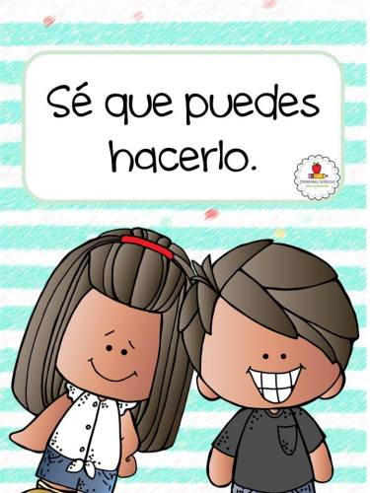
- ¿Qué te gustaría comer en fiestas patrias?
R:________________________________________________
________________________________________

